版面設定
形狀選定之後，版面還要決定的四件事——可以拖的接縫和它們的極限、決定 Dock、 卡片、按鈕與側邊清單的設定列、最多三條文字條，以及無線分享顯示器需要的保留區。
2026-08-30 · https://offision.com/help/zh-hant/signage/layout-reference/
版面的形狀選好之後 — 那是更改版面 — 還剩四件事要設定。
它們都不會改變你選的版面種類，只決定它的比例，以及哪些區塊存在。

接縫
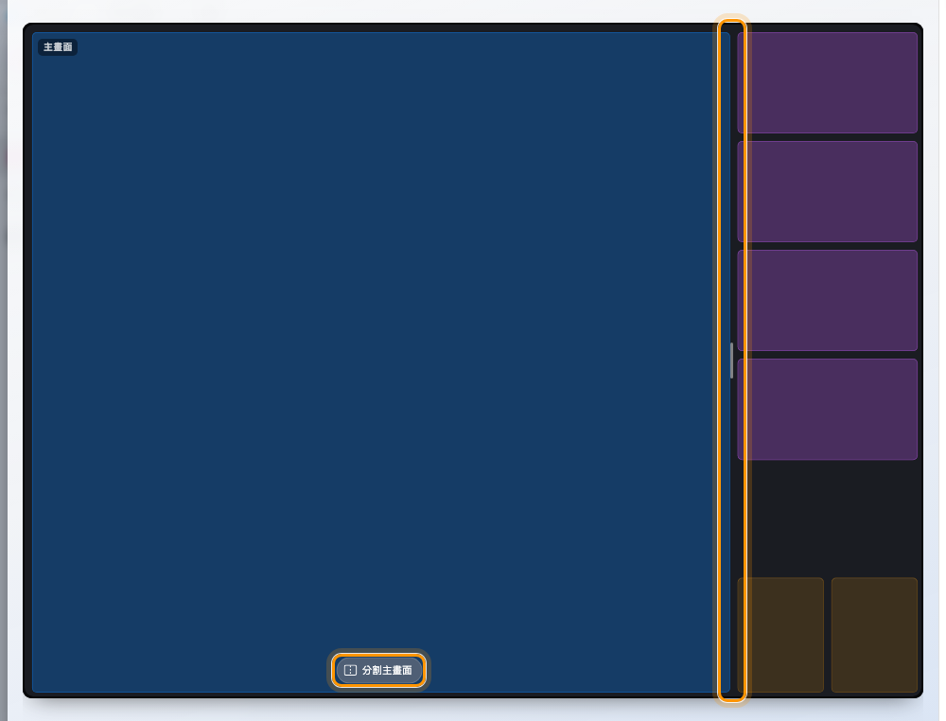
版面上的每一個比例，都是那條線本身上的一個握把。
比例用拖的，不是用打的。每條接縫都有一個握把，拖動時會即時顯示百分比，兩端還有上下限
的刻度：
- 面板佔螢幕的 16% 到 40%，
- 分割主畫面可以從 30/70 到 70/30，
- 疊加時，每一塊浮動元件的自由邊上都有一條桿：卡片疊靠右固定，所以左緣調它的寬；
按鈕列靠下固定，所以上緣調它的高。
側欄裡刻意沒有任何面板寬度的滑桿：接縫上的握把同時告訴你邊界在哪裡和面板變多寬，
滑桿只能講後面那一半。
把接縫推過上下限時，版面不會卡住，而是改變種類：被擠得太窄的第二主畫面會變成側邊清單，
拖得夠寬的側邊清單會變成第二主畫面。兩個方向都成立，所以永遠不會走進死路。
格狀版面根本沒有接縫。 它的每一格照定義就是完全相等，所以沒有東西可以握、也沒有
東西會被拖歪——這正是寧可選格狀版面、也不要兩個得靠眼睛對齊的主畫面的理由。分割膠囊
在那裡被藏起來，也是同一個道理。

各個設定列
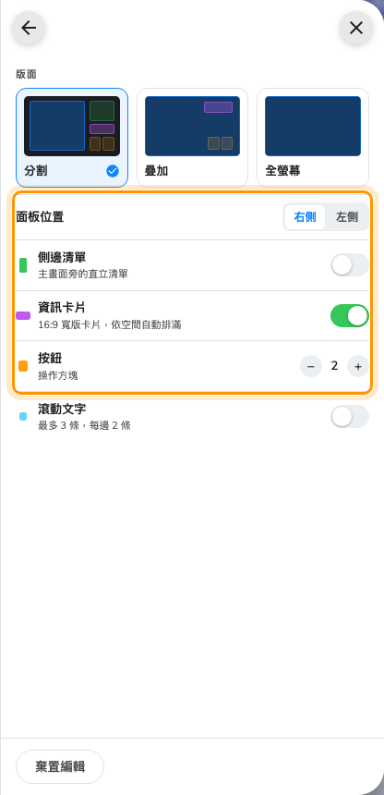
那些沒有形狀可以指的答案，每一列前面都是它所屬區域的顏色。
設定列 | 做什麼 | 何時要改
面板位置 | 面板靠左邊還是右邊 | 螢幕在門邊或角落，其中一側比較好讀時
側邊清單 | 在面板最上方加上直式欄位 | 螢幕要在主內容旁邊帶一份滾動清單——今天的預約、即將到訪的訪客
資訊卡片 | 16:9 資訊卡片那一排 | 時鐘、天氣或摘要要看得見，但不該佔用主畫面
按鈕 | 3:4 操作按鈕那一排 | 必須有人按得到或掃得到某樣東西
卡片區段 / 按鈕區段 | 直向時，兩條橫帶各自靠哪一邊 | 直向螢幕上手伸得到的是下面，所以按鈕預設在下；除非那一邊另有用途，否則不用動
保留區域 | 讓主畫面底部空著 | 這面螢幕是無線投影顯示器，設備會自己在那裡畫上連線資訊

在這份版面上做不到的設定會被隱藏，而不是變灰——側邊清單在疊加與直向時不可能存在，
所以那裡根本沒有這一列。不用去找。
橫向時，卡片數量不是你選的:
一張卡片永遠是面板寬度下的 16:9，所以放得下幾張由它要多高決定，而多高又由面板多寬
決定。因此橫向的卡片是一個開關，不是一個數字：打開它，整欄就填滿，而拖動面板的
接縫會改變張數。面板愈寬，卡片愈大、張數愈少。
直向有真正的 − N +，因為直向的橫帶是橫跨寬度的一排，卡片彼此分這一排。

文字條
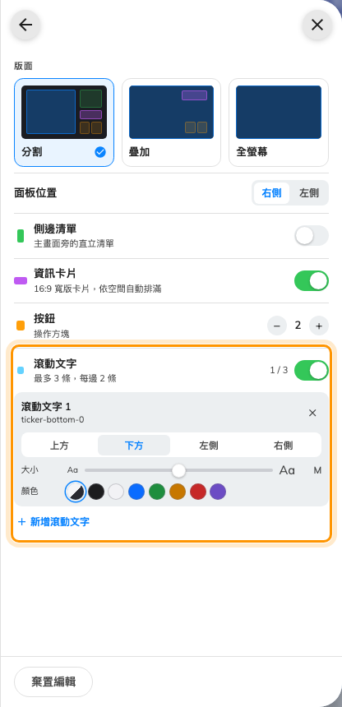
最多三條，同一側不超過兩條，每一條各有自己的邊、大小與顏色。
一面螢幕最多帶三條文字條，同一邊不超過兩條。每一條都要指定它的邊、大小與
顏色——跟隨版面，或是七種固定顏色之一，給那則必須和螢幕上其他東西長得不一樣的
公告。
橫帶不一定要滾動。除了兩個會滾動的小工具，它也可以放固定的
資訊列——時鐘、天氣與即時感測器讀數，都靜止不動。
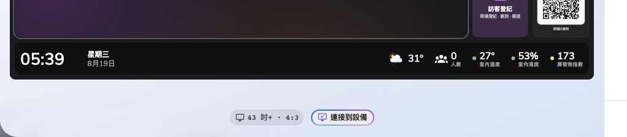
放了資訊列的下方橫帶：左邊是時鐘與日期，右邊是數據標籤。
上下兩邊的橫帶會跑滿整個寬度並佔住角落。左與右的橫帶則是直的，只取上下兩條
之間的高度，文字也會立起來——中文與日文自然地由上往下讀，拉丁字母與數字則跟著轉四分之
一圈。

保留區域
保留區域只會出現在 43 吋以上的橫向 16:9 螢幕，而且只為了一個理由：無線投影顯示器
會自己把連線資訊——房間名稱、加入用的代碼——畫在螢幕下方，那張卡片不是 Offision 畫的，
也搬不動。
打開它，只會把主畫面底部那一條空出來。其他都不縮：面板保有完整高度，卡片與按鈕的
數量也不變。底部的文字條被允許落在那一條裡面，而不是再往上加，所以主畫面不會為同一批像素
付兩次。

這些管不到的事
- 版面是哪一種形狀。樣式，以及把主舞台一分為二，都在
更改版面。
- 每個位置放什麼 — 請見小工具與它們的位置。
- 螢幕的大小、形狀與方向。那些在側欄上一層的 螢幕 頁；改動它們會讓這裡的
設定重新排過，而不是被取代。

